初中科学竞赛辅导《运动和力》经典选择30题
1．地球距离月球约3×10⁸米，人类发射的月球探测器能够在自动导航系统的控制下在月球上行走，且每隔5秒向地球发射一次信号．某时刻，地面控制中心数据显示探测器前方相距32米处存在障碍物，经过5秒，控制中心数据显示探测器距离障碍物22米；再经进5秒，控制中心得到探测器上刹车装置出现故障的信息．为避免探测器撞击障碍物，科学家决定对探测器进行人工刹车遥控操作，科学家输入命令需要3秒．已知电磁波传播速度为3×10⁸米/秒，则探测器收到地面刹车指令时，探测器（ ）
A．已经撞到障碍物 B．距离障碍物2米
C．距离障碍物4米 D．距离障碍物6米
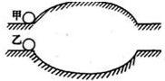
2．两个相同的光滑弧形槽，一个为凸形，一个为凹形，两个相同的小球分别进入两弧形槽的速度都为V，运动到槽的末端速度也为V，小球通过凸形槽的时间为t1，通过凹形槽的时间为t2，则t1，t2的关系为（ ）
A、t1=t2 B、t1＞t2
C、t1＜t2 D、无法确定
3．若小球在运动过程中只受到力F的作用，且运动过程中力F始终保持不变，则小球的运动轨迹（用虚线表示）不可能的是（ ）
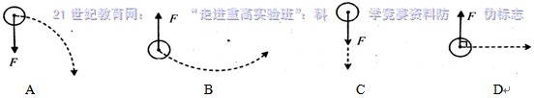
4．“蜻蜓点水”是常见的自然现象，蜻蜓点水后在平静的水面上会出现波纹。某同学在研究蜻蜓运动的过程中获得了一张蜻蜓点水的俯视照片，照片反映了蜻蜓连续三次点水后某瞬间的水面波纹。如果蜻蜒飞行的速度恰好与水波的传播速度相等，不考虑蜻蜓每次点水所用的时间，在下列四幅图中，与照片相吻合的是（ ）
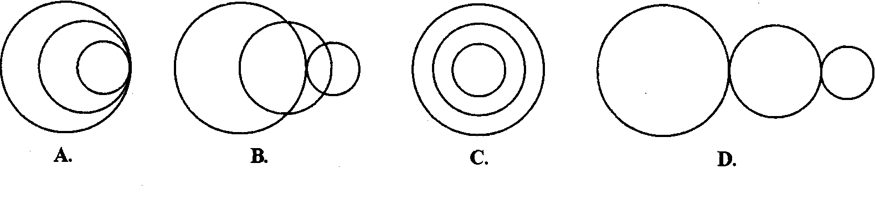
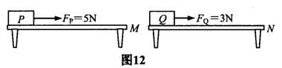
5．如图所示，放在M、N两水平桌面上的P、Q两物体，分别在F_{P}＝5N、F_{Q}=3N的水平拉力作用下做匀速直线运动，可以确定（ ）
A．桌面M一定比桌面N粗糙
B．P的速度一定大于Q的速度
C．P的质量一定大于Q的质量
D．P受到的摩擦力一定大于Q受到的摩擦力
6、一氢气球下系一重物G，在空中做匀速直线运动。如果不计空气阻力和风力影响，而小重物G恰好能沿MN方向（如图中箭头指向）斜线上升。则气球和重物G在运动中所处位置正确的是（ ）21世纪教育网版权所有
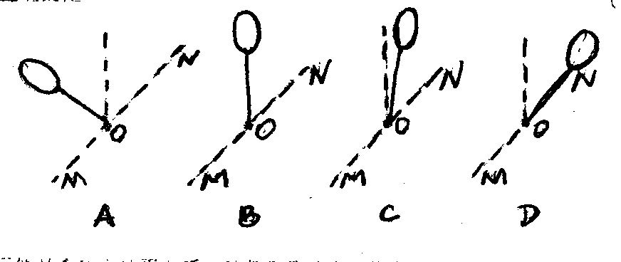
7、甲和乙是一条直线河流上的两个码头，甲在上游，乙在下游。今有一只在静水中航速为V的轮船从甲码头开往乙码头，到达乙码头后，立即返回甲码头，一个来回经过时间为t，若甲、乙间距离为S，则有（ ）
A、t ＞2S/V B、t＝2S/V C、t ＜2S/V D、以上三种都有可能
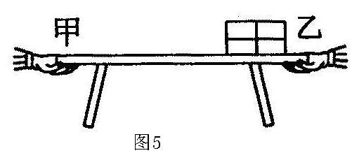
8、如图所示，甲、乙两位同学做如图所示的“拔河”游戏，两人分别用伸平的手掌托起长凳的一端，保持凳子水平，然后各自向两侧“拉”。若凳子下表面各处的粗糙程度相同，且在乙端的凳面上放四块砖，则下列判断正确的是（ ）
A、凳子向甲方移动 21世纪教育网版权所有
B、凳子向乙方移动
C、凳子原处不动
D、凳子向体重大的同学一方移动
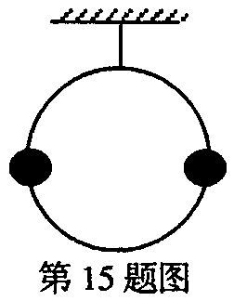
9．如图所示，质量为M的圆环用轻绳吊在天花板上，环上有两个质量均为m的小环，自大环顶部开始分别向两边滑下，当两个小环下落至与大环圆心等高时，每个小环所受摩擦力为f，则此时绳对大环的拉力为（ ）
（A）(M+m)g
（B）(M+2m)g
（C）Mg+f
（D）Mg+2f

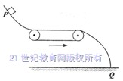
10、物块从光滑曲面上的P点自由滑下，通过粗糙的静止水平传送带后落到地面上的Q点．若传送带的皮带轮沿逆时针方向匀速转动，使传送带随之运动，如图所示，物块仍从P点自由滑下，则（ ）
A．物块有可能落不到地面上
B．物块将仍落在Q点
C．物块将会落在Q点的左边
D．物块将会落在Q点的右边
11．如右图所示，物体B放在一个粗糙的斜面上，物体B的上表面水平，B上面载着A，当这整个装置一起沿水平向右匀速直线运动，则下列说法正确的是（ ）
A．物体A受到3个力 21世纪教育网版权所有
B
A
B．物体A受到4个力
C．物体B受到4个力
D．物体B受到5个力
12．一只蜜蜂和一辆汽车在平直公路上以同样大小速度并列运动。如果这只蜜蜂眼睛盯着汽车车轮边缘上某一点(如粘着的一块口香糖)，那么它看到的这一点的运动轨迹是（ ）
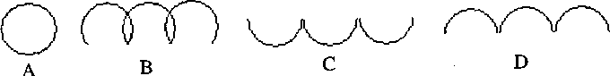
13．过去航空母舰上的飞机为了在较短的跑道上起飞，通常是调整航空母舰的航向，以获得较大的机翼空气流速。现代的航空母舰上加装了有助起飞的装置以获得较大的机翼空气流速。飞机以下的结构、装置、起飞方法有利于获得较大的机翼空气流速飞上天空的有（ ）
①飞机的机翼上翼面的弧度要大于下翼面 ②安装螺旋桨、喷气发动机
③使飞机顺风起飞 ④现代的航空母舰上加装“弹射器”
A．①②③ B．①③④ C．②③④ D．①②④
14．如图所示，当传送带静止不动时，物体从静止开始滑动，沿传送带从上端A点滑到下端B点所需时间为5分钟；则当皮带顺逆时针转动，传送带斜向上匀速运动时，物体从静止开始滑动，沿传送带从上端A点滑到下端B点所需时间为（ ）
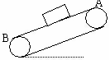
A．5分钟 21世纪教育网版权所有
B．大于5分钟
C．小于5分钟
D．无法确定

15、假设雨点下落过程中受到空气的阻力与雨点（可看成球形）的横截面积S成正比，与下落速度v 的平方成正比，即f阻＝ksv²，其中k为比例常数。已知球的体积公式：Ｖ＝$\frac{4}{3}$πr³（ｒ为半径），每个雨点的密度相同，且最终都做匀速运动。如果两个雨滴的半径之比为1∶ 2，则这两个雨点的落地速度之比为（ ）
A、 １∶$\sqrt{2}$ B、１∶2 C、1∶4 D、1∶8
16．早晨，小明骑着自行车沿平直的公路驶向学校，强劲的北风迎面吹来，此时地面对车前轮的摩擦力为f1，对车后轮的摩擦力为f2．则下列说法中正确的是（ ）
A．f1与前进的方向相反，f1＜f2 B．f2与前进的方向相反，f1＞f2
C．f1与前进的方向相同，f1＜f2 D．f2与前进的方向相同，f1＞f2
17．一名军人在一次执行任务时需要从正在正常向前行驶的卡车右侧跳下．对于跳车的方法，以下四种方案中最安全的是（ ）
A．脸向车后并相对于车向后跳 B．脸向车后并相对于车向前跳
C．脸向车前并相对于车向后跳 D．脸向车前并相对于车向前跳
18．目前航天飞船的飞行轨道都是近地轨道，一般在地面上方300Km左右的轨道上绕地飞行，环绕地球飞行一周的时间约为90min左右．若飞船在赤道上空飞行，则飞船里的航天员在24h内可以看到的日落次数最接近（ ）
A．2次 B．4次 C．8次 D．16次
19．修补被扎破的自行车内胎时，修车师傅通常用一把周身是刺的锉将内胎扎破处的外表面锉毛，再把要补上去的橡胶补丁贴在内胎上的一面也锉毛，然后再将锉毛的两个表面涂上胶水，待胶水晾一会儿之后，对准、压紧…．对于下列锉毛橡胶表面的主要目的分析，你认为最可能的是（ ）21世纪教育网版权所有
A．使补胎处的橡胶更膨松，以增强补胎处橡胶的弹性
B．增大内胎和橡胶补丁接触的表面积，以充分发挥胶水的黏合作用
C．增大内胎与橡胶补丁之间的摩擦，防止错位
D．防止因补胎处太厚而导致内胎对外胎的压强不均匀，避免外胎爆胎
20．家住山区的小明星期天上午 8： 00出发，骑车去亲戚家， 途经三个不同的路段：先是上坡路，然后是平直的路，最后是下坡路，于9：00到达。若三路段的长度相同，且他在三个路段的平均行驶速度之比为 1： 2： 3，则 8： 30 时他行进在哪一路段
A上坡路段 B．平直路段 C. 下坡路段 D．条件不足，无法判断
21．如图所示，粗糙水平面上放置有．一个滑块，质量为M，其内部带有一光滑的半圆形凹槽；一质量为m的小球在凹槽内部往复运动，滑块始终静止不动；在小球由静止开始从凹槽右端最高点滑向最低点的过程中，下列说法正确的是（ ）
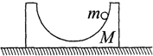
A．地面对滑块的摩擦力方向向左
B．小球始终处于超重状态
C．地面对滑块的支持力大小等于（M+m）g
D．小球重力的功率逐渐增大
22、如图所示是一个伟送带，B轮转动带动物体C向右上方匀速运动，物体C没有在皮带上发生滑动，皮带与轮之间不打滑，则有关物体C与皮带之间的摩擦、皮带与B轮之间的摩擦的说法正确的是（ ）21世纪教育网版权所有
A
B
C
v
A、没有摩擦、滚动摩擦
B、静摩擦、滚动摩擦
C、静摩擦、静摩擦
D、滑动摩擦、滚动摩擦
23、如右图所示甲、乙、丙三个物体所受重力都是2牛，则下列说法错误的是（ ）
甲
乙
丙
A、丙通过乙对甲产生向下的拉力为2牛
B、甲对乙的拉力为4牛
C、甲对丙不产生拉力
D、丙对乙的拉力为2牛
24．一辆汽车在水平的公路上向右作匀速直线运动，一个热气球正位于公路的正上方并沿竖直方向匀速上升。则热气球上的人以气球为参照物，看到汽车运动的轨迹为（ ）
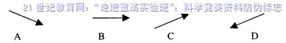
25．四个麦椿象（一种害虫）分别位于边长位$a$的正方形的四个顶点上。它们以同样大小的速度$v$ 同时开始爬行。第一只虫朝第二只虫爬去，第二只虫朝第三只虫爬去，第三只虫朝第四只虫爬去，第四只虫朝第一只虫爬去。试问这四只虫会相遇吗？（ ）
A．会相遇，并能确定相遇点位置 B．会相遇，不能确定相遇点位置
C．不会相遇 D．条件不足，不能判断
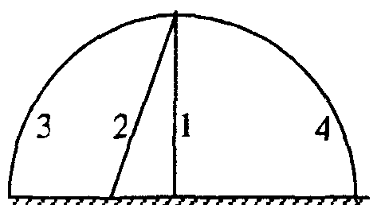
26．一个人在火车车厢内向车尾方向水平抛出一个物体，那么另一个站在地面站台上的人看到物体的运动轨迹不可能的是（ ）21世纪教育网版权所有
A．轨迹1 B．轨迹2
C．轨迹1 和2 D．轨迹2和3
27．夜晚，人们仰望天空，有时能看到闪烁的人造地球卫星。地球赤道处有一观察者，在日落4小时后看到一颗人造地球卫星从赤道正上方高空中经过，设地球半径为R，则这颗人造地球卫星距赤道地面的高度至少为多少?( )
A．0．5R B．R C．2R D．4R
28．如果球形物体在空气中下落时受空气的阻力为f=6лRηv (式中R为球的半径，η为空气的粘滞系数，v为球的速度)，那么（ ）21世纪教育网版权所有
A．球从高空下落时速度将越来越大
B．球从高空下落时速度将趋向于一个极限值，且相同材料的木球，大球的极限速度大
C．球从高空下落时速度将趋向于一个极限值，且相同材料的木球，小球的极限速度大
D．球从高空下落时速度将趋向于一个极限值，且相同材料不同大小的木球的极限速度相同
29．两个完全相同的圆柱形瓶子，一只装满水，另一只装有与水质量相等的砂子。若让两只瓶子同时从两个完全相同的斜面顶部滚下，到达斜面底部时，判断两个瓶子的速度大小（ ）
A、装水的瓶子速度大 B、装砂子的瓶子速度大
C、速度一样大 D、条件不足，速度大小无法判断
30.某探空气球（包括其下方的吊篮）与其下方吊篮中物体的质量之比为1:2．吊篮所受的浮力和空气阻力忽略不计，气球所受的空气阻力与速度成正比，所受浮力始终保持不变，此时气球以1米／秒的速度竖直向下运动。若吊篮中物体的质量减少一半，经过一段时间后，气球恰好以1米／秒的速度竖直向上运动。若去掉吊篮中所有的物体，气球能达到的最大速度为 ( ) 21世纪教育网版权所有
A．2米／秒。 B．3米／秒。 C．4米／秒。 D．5米／秒。

参考答案
1 | 2 | 3 | 4 | 5 | 6 | 7 | 8 | 9 | 10 | 11 | 12 | 13 | 14 | 15
B | B | D | A | D | B | A | B | D | B | C | A | D | A | A
16 | 17 | 18 | 19 | 20 | 21 | 22 | 23 | 24 | 25 | 26 | 27 | 28 | 29 | 30
A | C | D | B | A | A | C | A | A | A | B | B | B | A | B

